令和７年度　ひたちおおたさくらまつり

【桜スイーツフェア出店募集要項】

１．主　　催

　　（一社）常陸太田市観光物産協会

２．開催日時（出店時間）

　　令和７年４月５日（土）　午前１０時から午後４時まで　※雨天中止

　　※中止の連絡については、前日の午後５時までに行う。

　　※指定時間以外の出店はできません。

　　※午前９時までには西山公園に到着し、午前９時半までに開店準備をし、午後４時以降に速やかに撤去すること。

３．会　　場

　　西山公園　茨城県常陸太田市新宿町１４３３

４．募集出店者数

　　１０店舗程度

５．出店（応募）資格

　　①（一社）常陸太田市観光物産協会会員

　　②（一社）常陸太田市観光物産協会が認めた団体等

　　③本要項に示された事項を遵守できるもの

６．申込期限

**令和７年３月１７日（月）まで**

７．申込方法

　　必要書類を用意し、申込期間内に観光物産協会まで提出する。

※出店の申込が予定区画数より多い場合は、観光物産協会において抽選のうえ決定し、通知します。

８．申込内容（提出する書類）

　　①出店申込書

　　②取扱食品一覧

　　③配置図

　　④検便結果（１年以内のもの）

　　⑤営業許可証の写し

９．出店に関する事項

　　⑴出店の仕様について

　　　・テントまたはキッチンカー

　　　・出店場所については、第1駐車場周辺及び休憩所周辺

　　　※原則、テント以外の必要な物品類は各自で用意すること。

　　　※出店場所はこちらで指定させていただきます。

　　　※募集数によってはご相談させていただく場合がございます。

　　⑵火器類（ガス、炭火、電気等）・水道の使用について

　　　・火器類（ガス、炭火、電気等）を使用する場合は必ず消火器を持参すること。

　　　・電源等（電力含む）については、必要に応じて各自でご用意ください。

※こちらでのコンセントや電力等の貸し出しは出来かねます。あらかじめご了承ください。なお、発電機や燃料の安全管理は各自しっかり行い必ず消火器を持参すること。

　　　・水については、必要に応じて各自でご用意ください。

　　⑶食品販売について

　　　・桜を連想させるような「味・色・見た目」といった商品を最低１点は制作し、販売すること。他の商品の販売も可能とするが、あくまでもスイーツフェアの名目に則った商品にすること。パン・飲み物に関してはこの限りではない。

　　　・食品を販売する出店者は食品の取り扱いに十分に注意をし、衛生管理に努めるこ

と。

　　⑷出店料について

　　　無料

　　⑸清掃について

　　　・出店者から出たゴミについては出店者が必ず持ち帰ること。

　　⑹出店物等の管理

　　　・出店物等は、出店者が各自の責任において管理することとし、万が一の事故（盗難等）については、主催者は一切の責任を負いません。

　　　・出店物等に対するクレーム等は出店者の責任において誠意を持って対処すること。

１０．注意事項

　　◎悪天候等、主催者判断により出店不可能と判断された場合であっても、出店準備に要した経費については、主催者側は一切の責任を負いません。

　　◎会場内及び周辺での迷惑行為を一切しないこと。

　　◎注意事項を守らず、まつりの運営に非協力的な言動及び行動をした場合、出店者（申請者及び団体）については出店を取り消し、今後の出店についても認めません。

　　◎万一、緊急事態が発生した場合、速やかに来場者の避難誘導を行って下さい。

　　◎当日やむを得ない事情等により場所の移動等が発生した場合には、主催者の指示に従ってください。

　　◎施設の破損等があった場合には責任を持って修復してください。

１１．駐車場について

　　第１駐車場以外に駐車してください。

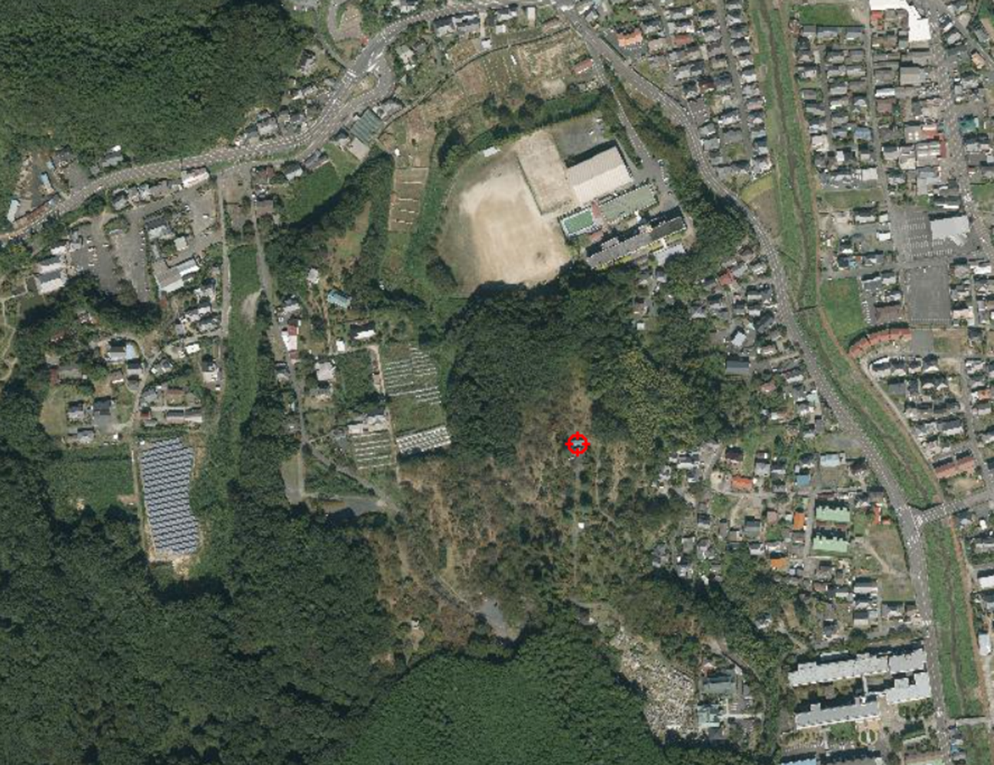

桃源駐車場②

桃源駐車場①

**休憩所**

第3駐車場

第2駐車場

第1駐車場

１２．問い合わせ（申込み先）

　　常陸太田市山下町９４９－９　（一社）常陸太田市観光物産協会

　　　　　ＴＥＬ：０２９４－７２－８１９４　担当：金塚・山本・小森

　　　　　メール：info@kanko-hitachiota.com